Santa Margarita Maria

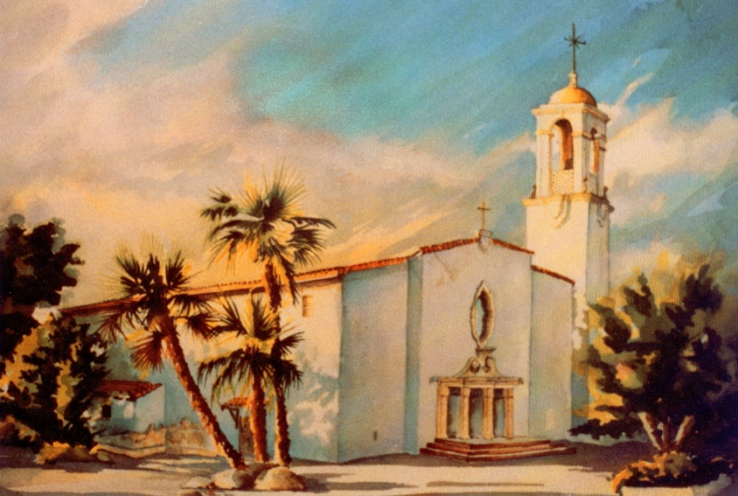
Preparación para el Matrimonio
en
Santa Margarita Maria
12686 Central Ave
Chino, California 91710
(909) 591-7400

Boda
íFelicidades por su decisión de casarse! A través de los siglos, la Iglesia Católica ha mantenido la belleza y la santidad de la vida matrimonial. Su decisión de casarse es uno de los más importantes de toda una vida de opciones ... y Santa Margarita María tiene el placer de ayudarle durante este tiempo especial de preparación.
Si ya ha estado casado civilmente o han vivido juntos durante mucho tiempo, su preparación (y costo) puede ser significativamente menor a lo que se describe a continuación. Haga una cita con uno de los sacerdotes para discutir los detalles
Usted tendrá que empezar con una reunión con uno de los sacerdotes no más tardar de 6 meses antes de su boda. La importancia del matrimonio sacramental con una preparación avanzada lo hace esencial y enriquecedor. Además --- si no lo ha hecho, lo animamos fuertemente a comenzar a asistir a la Misa semanal como pareja, como parte de la preparación espiritual para una nueva vida.
Preparación
- Comunicase con la Oficina Parroquial (909)591-7400 para hacer una cita con uno de los sacerdotes para comenzar el proceso.
- En la cita, el sacerdote le ayudará a llenar una hoja de información, y la secretaria le dirá cómo tomar el PMI (Inventario prematrimonial), un instrumento del Internet que identifica áreas de compatibilidad y contraste en su vida de pareja.
- Una vez que haya completado el PMI (tomada en casa), le invitamos a hacer una segunda cita con el sacerdote, para examinar los resultados. Una vez que se da pago de la ofrenda de la iglesia, usted podrá programar su fecha de la boda. El sacerdote le informará sobre un retiro especial de fin de semana, Encuentro de Novios (Viernes hasta el domingo), y le mostrará cómo hacer su reservación.

Por favor traiga una copia de su certificado de bautismo a esta reunión
- Después de su encuentro, hay una cita más con el sacerdote, él te dirá acerca de la ayuda para su preparación para el matrimonio aquí en nuestra parroquia .... y le dará los materiales que le ayudarán a planear la liturgia de la boda.
Directrices para el día de boda
- Es una buena idea prepararse espiritualmente para esta ocasión especial con una confesión sacramental. Los tiempos regulares de confesión son los sábados de 7:30 – 8:30 de la mañana, o casi en cualquier momento por cita.
- Los arreglos para el ensayo de la boda se hacen con Terry Proctor (714) 269-7342, por favor planean con suficiente tiempo.
- Para planear la música de su ceremonia, por favor llame a Scott Hacker (909) 529-2656, con suficiente tiempo. La coordinadora le hará saber lo que está disponible, y le guiará con opciones de música para mantener con las directrices litúrgicas.
Más detalles
- Sólo un fotógrafo profesional (Fotografías con flash no están permitidos, excepto durante la procesión de entrada y durante la recesión al final de la ceremonia). Por favor, de no pasar por delante o en el pasillo central durante la ceremonia.
- Solamente una persona puede filmar discretamente. No luces especiales, Por favor de no pasar por delante o en el pasillo central durante la ceremonia.
- Para el orden, le pedimos que no haya corredores en el pasillo, o objetos (arroz, confeti, semillas de aves) tirado en o alrededor de la iglesia
Estos son muchos "no", pero son para que su celebración sea respetuosa y reverente.
- Permitimos dos (2) ramos de flores grandes, una en el altar y una en el púlpito. Todas las flores utilizadas en el santuario se quedan allí como una ofrenda de agradecimiento a Dios.
- Licencia de matrimonio debe de ser entregado al coordinador de boda en el ensayo.
- Moños para los bancos o flores deben de ser asegurados a la banca solamente con bandas elásticas, clips de flores o alambre floral.
- Cualquier limusina o vehículo especial debe mover del frente o lado de la iglesia no más tarde a las 3:30 pm

Honorarios acostumbrados
- La oferta para la Iglesia - $ 350.00 cubre el costo de ensayo y ceremonia (esto se paga cuando usted reserve su día con la iglesia).
- Músicos - $ 250.00 para el cantor y acompañante (esto se paga antes de la boda). Los músicos que vienen fuera de la parroquia deben coordinar cualquier uso do nuestro equipo de audio con Scott Hacker (909) 529-2956 Por favor llame con un mes de anticipación.
- Coordinador de la boda - $ 150.00 (esto se paga la noche del ensayo).
- Encuentro de Novios, la oferta se ajusta por el Movimiento Encuentro de Novios.
- Lo invitamos a dar un estipendio para el sacerdote que preside, si usted lo desea, pero no se espera o requiere.
- Ofrendas a la iglesia deben hacerse a nombre de la iglesia de Santa Margarita Maria. Todos los otros cheques (es decir; músicos, Coordinador de la boda) deben hacerse a nombre de la persona en particular.
- Nadie debe aplazar una boda por la iglesia por falta de finanzas. Por favor hable con el sacerdote si necesita una consideración especial.
- La oferta para un aniversario de boda de 25 años es $ 50.00, para un aniversario de 50 años la oferta es gratis.
- A veces una pareja no quiere una gran ceremonia, sino simplemente una bendición para otorgar el sacramento o celebrar un aniversario. Estamos felices de hacer esto, y no hay ningún cargo especial, simplemente haga una pequeña ofrenda a la iglesia en acción de gracias.

*Durante una parte del año 2019/2020 el edificio de la iglesia estará implicado en una renovación, por lo tanto, durante el tiempo de construcción ......la ceremonia puede ser trasladada al salon parroquial o al salon Sagrado Corazón.

Jesús realizó su primera señal milagrosa en la boda de Caná.
Que Él sea un invitado en su boda y que seguía siendo en su matrimonio todos los
días haciéndolos un signo y prueba de la existencia y el amor de Dios!

